**Практическая работа № 1**

# Основы работы с системой управления версиями Git

Оглавление

Основы работы с системой управления версиями Git 1

Цель работы 1

Задачи работы 1

Перечень обеспечивающих средств 2

Общие теоретические сведения 3

**Определения** 3

**Принцип работы Git** 3

**Создание нового репозитория в GitHub** 3

**Создание нового файла в GitHub** 5

**Редактирование файла в GitHub** 5

**Коммит в GitHub** 6

**Создание пул-реквеста в GitHub** 6

**Принятие и отклонение пул-реквеста в GitHub** 7

**Важное замечание** 8

**Основные операции Jupyter notebook** 9

Задание 10

Контрольные вопросы 10

Требования к отчету 11

Литература 11

## Цель работы

Обучение работе с системой управления версиями Git с использованием сервиса GitHub.

## Задачи работы

1. Изучить устройство и базовые команды Git.
2. Научиться создавать новый репозиторий и копировать уже существующий.
3. Научиться сохранять изменения в репозитории.

## Перечень обеспечивающих средств

1. ПК.
2. Учебно-методическая литература.
3. Задания для самостоятельного выполнения.

## Общие теоретические сведения

### **Определения**

*Git* – современная и самая распространенная система управления версиями.

Основное предназначение систем управления версиями:

1. Контроль версий проектов, состоящих из файлов и директорий, с возможностью переключения между любыми версиями.
2. Упрощение взаимодействия между участниками в случае совместной разработки.

*Репозиторий* – специальным образом подготовленное хранилище файлов.

*GitHub* – онлайн-сервис для хранения репозиториев проектов с большим количеством инструментов для выстраивания эффективной совместной разработки.

*Python* – интерпретируемый высокоуровненвый язык программировани общего назначения. Обладает простым для изучения и использования синтаксисом. Активно развивается, имеется большое количество библиотек для работы с различными предметными областями.

*Jupyter notebook* – инструмент для итерационного выполнения кода на Python. Запускается в веб-браузере.

*Binder* ([mybinder.org](http://www.mybinder.org/)) – интернет-сервис для работы с копиями Jupyter notebook в режиме онлайн. Использует в качестве источника данных проект GitHub.

### **Принцип работы Git**

4-й коммит

HEAD

3-й коммит

Рабочая копия

2-й коммит

1-й коммит

### **Создание нового репозитория в GitHub**

Вариант №1 – С помощью кнопки «New» в левом верхнем углу страницы <https://github.com/>

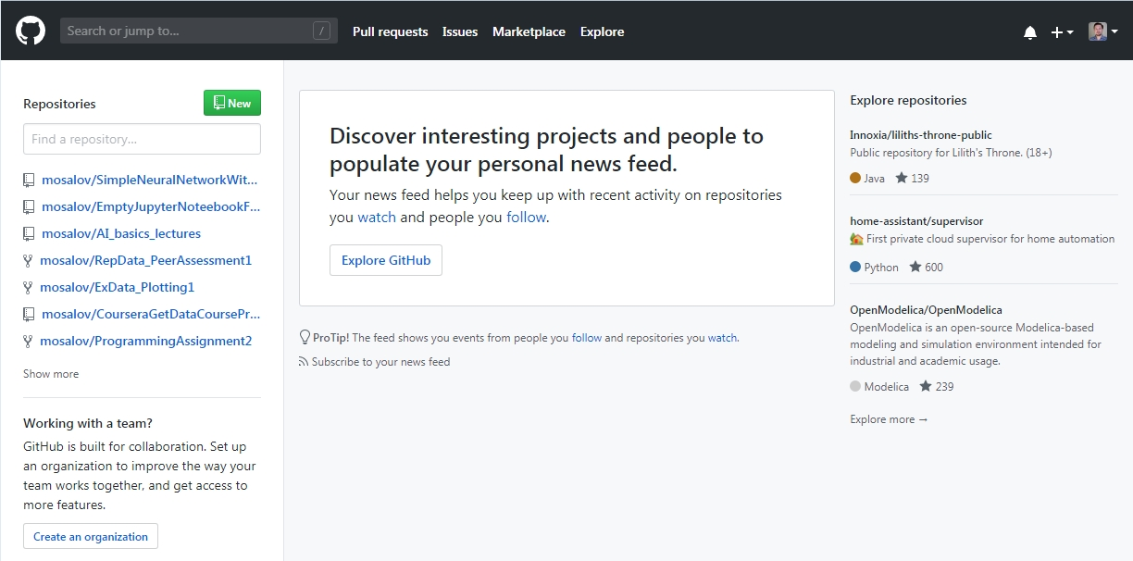

Вариант №2 – С помощью кнопки «New» в правом верхнем углу страницы https://github.com/*<username>*?tab=repositories

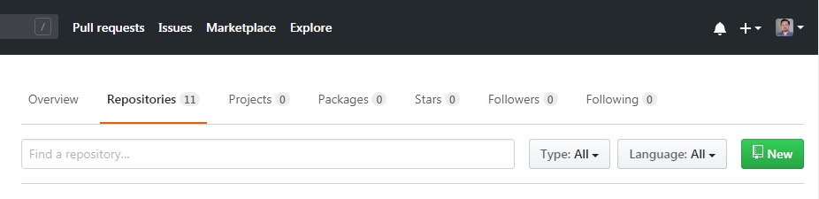

Вариант №3 – С помощью пункта «New repository» выпадающего меню, открывающегося по кнопке «+» в правом верхнем углу на любой из страниц

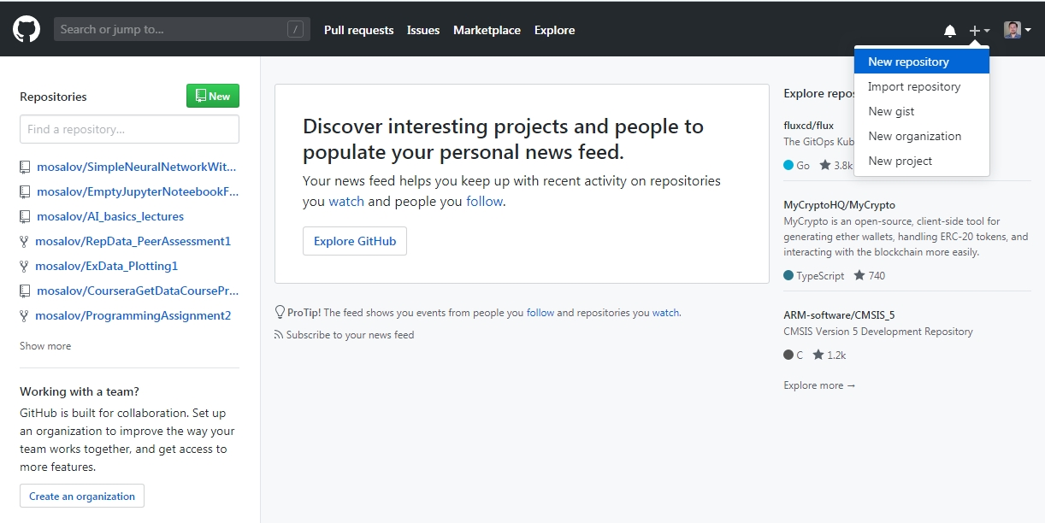

### **Создание нового файла в GitHub**

С помощью кнопки «Create new file» – первая в правом наборе кнопок над содержимым репозитория на странице репозитория

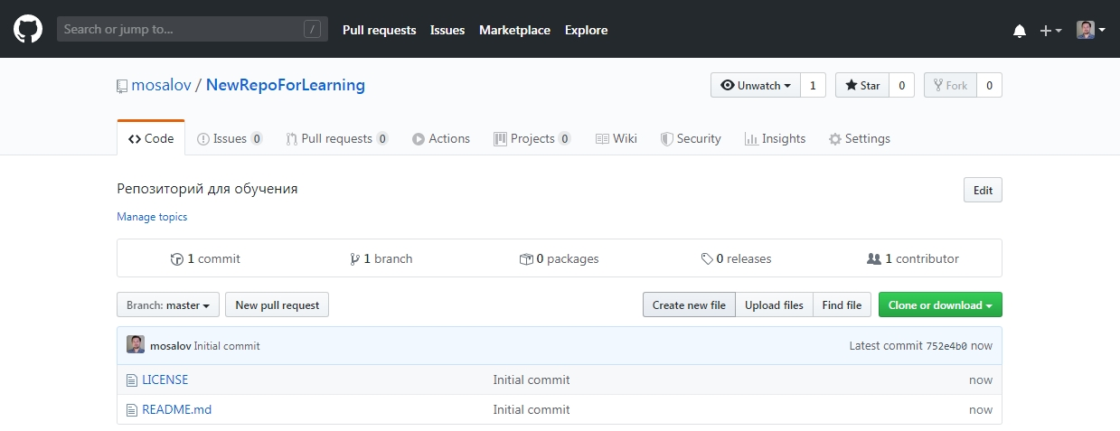

### **Редактирование файла в GitHub**

Нажать на ссылку с названием файла на странице репозитория, затем нажать кнопку с изображением карандаша в правом верхнем углу над содержимым файла

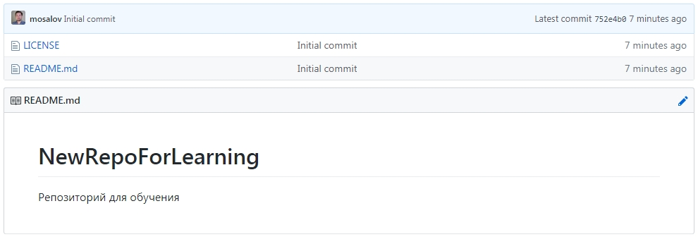

### **Коммит в GitHub**

После внесения изменений в структуру репозитория или содержимое файлов коммит делается с помощью кнопки «Commit changes» в левом нижнем углу под содержимым файла

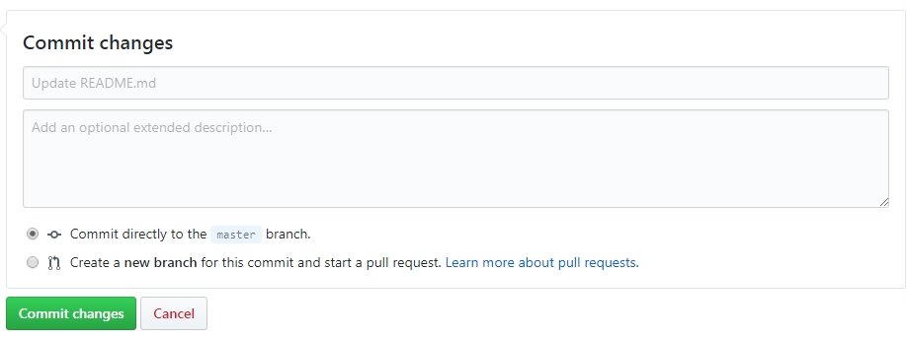

**Создание форка чужого репозитория в GitHub**

С помощью кнопки «Fork» в левом верхнем углу страницы репозитория



### **Создание пул-реквеста в GitHub**

Сначала с помощью кнопки «New pull request» открывается страница с данными пул-реквеста – вторая кнопка в левом наборе кнопок над содержимым репозитория на странице репозитория

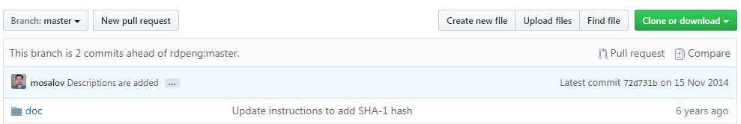

Затем с помощью кнопки «Create pull request» создается пул-реквест

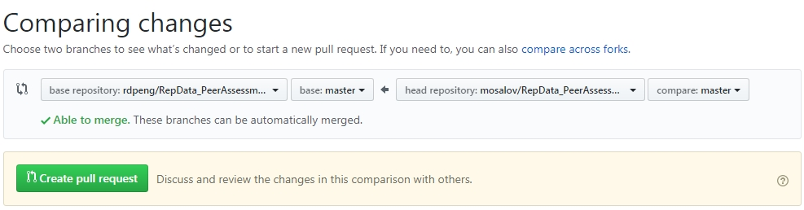

### **Принятие и отклонение пул-реквеста в GitHub**

Принятие пул-реквеста осуществляется с помощью кнопки «Merge pull request» под описанием пул-реквеста.

Отклонение пул-реквеста осуществляется с помощью кнопки «Close pull request» в нижней части страницы с описанием пул-реквеста.

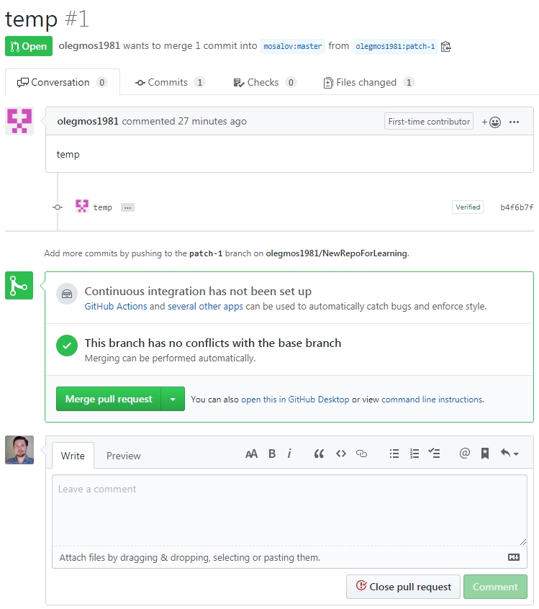

### **Важное замечание**

Все действия, допускающие комментарии, должны быть прокомментированы.

### **Основные операции Jupyter notebook**

Код может быть размешен и выполнен в нескольких ячейках:

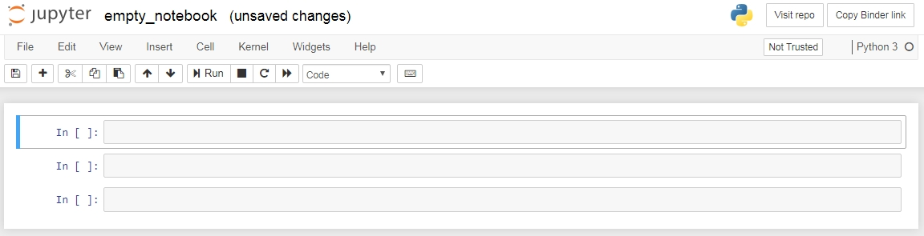

Основные горячие клавиши:

|  |  |
| --- | --- |
| **Сочетание клавиш** | **Действие** |
| Enter | Открыть выделенную ячейку на редактирование (синяя полоска слева становится зеленой). |
| Esc | Выйти из режима редактирования выделенной ячейки (зеленая полоска слева становится синей). |
| Курсор вверх | Выделить ячейку сверху. |
| Курсор вниз | Выделить ячейку снизу. |
| a | Создать ячейку над выделенной. |
| b | Создать ячейку под выделенной. |
| Двойное нажатие d | Удалить выделенную ячейку. |
| z | Отменить последнее удаление ячейки. |
| x | Вырезать выделенную ячейку. |
| c | Скопировать выделенную ячейку. |
| v | Вставить вырезанную или скопированную ячейку. |
| Shift + Enter | Выполнить код в выделенной ячейке и выделить следующую ячейку. |
| Ctrl + Enter | Выполнить код в выделенной ячейке. |

## Задание

**Часть 1**

* Если вы не зарегистрированы на GitHub (<https://github.com>) – зарегистрируйтесь и активируйте учётную запись (вам понадобится работающий e‑mail).
* Зайдите в свою учётную запись.
* Сделайте форк репозитория

<https://github.com/mosalov/Notebook_For_AI_Main>. Далее в задании работаем с этим репозиторием.

**Часть 2**

* Зайдите на сайт <https://mybinder.org/>
* Введите ссылку на свой репозиторий в поле «GitHub repository name or URL».
* Раскройте подсказку рядом с полем «Copy the text below, then paste into your README to show a binder badge», скопируйте текст в первом поле и вставьте его в файл «README.md» своего репозитория.
* Сохраните и закоммитьте изменения.

**Часть 3**

* Вернитесь на сайт <https://mybinder.org/>. Или откройте сайт заново и снова введите ссылку на свой репозиторий.
* Нажмите кнопку «launch». Дождитесь открытия репозитория.
* Откройте (кликните) файл «empty_notebook.ipynb».
* Выполните код в первой ячейке.

**Часть 4**

* Загрузите файл на локальный компьютер: меню «File → Download as → Notebook (.ipynb)». Назовите файл «*Фамилия*_Задание 1.ipynb».
* Загрузите файл в репозиторий, созданный на первом шаге.

## Требования к отчету

Требуется представить отчет в виде письма на адрес [mosalov.op@ut-mo.ru](mailto:mosalov.op@ut-mo.ru) с указанием ФИО и ссылки на репозиторий с сохраненным файлом Jupyter notebook. Тема письма должна быть «*Фамилия* – Задание 1».

## Литература

1. <https://habr.com/ru/company/playrix/blog/345732/>
2. <https://proglib.io/p/git-cheatsheet/>
3. <https://pythonworld.ru/samouchitel-python>
4. <https://www.coursera.org/learn/diving-in-python>
5. <https://stepik.org/course/67/promo>